Experience
het doel van de game is overleven of koekjes eten
Core mechanic
De “core mechanic”van deze game is typen omdat dat het belangrijkste is om de game te spelen
Core loop
je komt uit een boot met een koekjesverslaving als je koekjes eet win je maar er zijn genoeg andere redenen om dood te gaan in de gamewereld
Gameflow
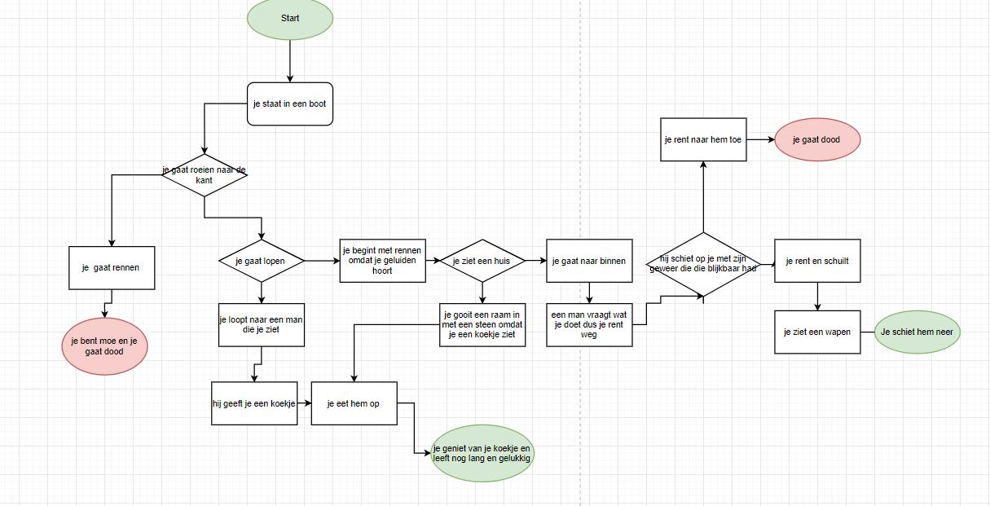
Visual en layouts
de game heeft een terminal met daarin text daar in moet je de keuzes typen en daar worden de keuzes je laten zien

